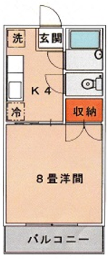  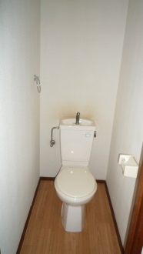  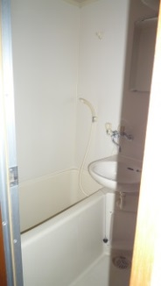  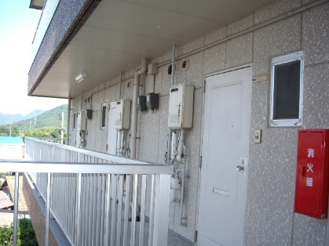  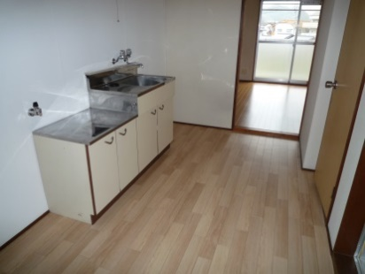  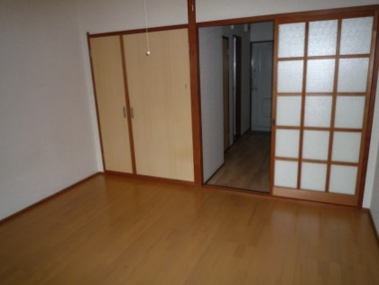  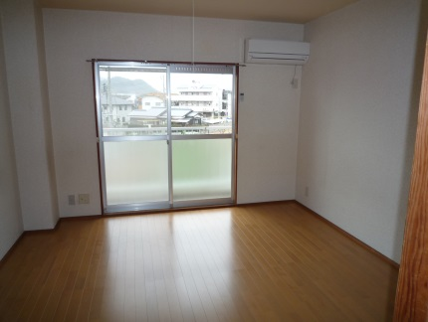  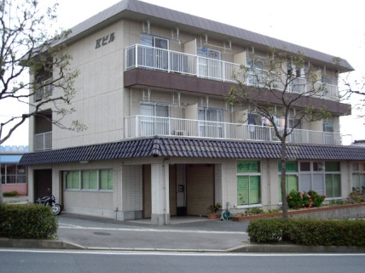  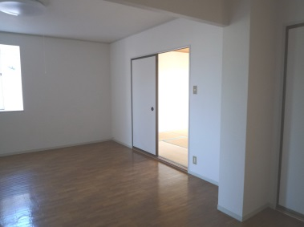  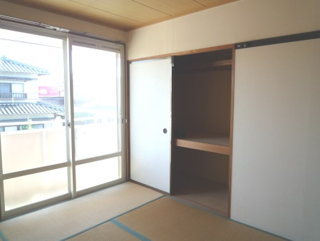  ●コンビニまで１分弱  ●近隣、大型スーパー  食事処多数あり  ●２階、３階角部屋有  ●新下関駅まで  自転車で１５分弱  ●居室、南向き  彩光良、環境良  初期費用  ３月入居分 ０  ４月分 ２５，０００  事務手数料 ２，７５０  合 計 ２７，７５０円  敷金０円、礼金０円、仲介手数料０円 |  | 物件  種目 | 【１Ｋ】 Ｋビル
 |  | 間取り | 洋８・K４
 |  | 空室 | ２０１／２０３／２０６／３０１  ３０２／３０３／３０５／３０６
 |  | 条件 | 賃料 | ２５，０００円
 |  |  | 礼金 | ０ヶ月 |  | 敷金 |  | ０ヶ月
 |  |  | 共益費 | 込
 |  | 所在地 | 下関市稗田町５－２０
 |  | 交通 | 垢田バス停徒歩３分  大学まで自転車約６分、徒歩約１３分
 |  | 構造 | 重量鉄骨造 |  | ３階建
 |  | 面積 | ２４．５０㎡ |  | 築年 |  | 平成３年３月
 |  | 現況 | 空室 |  | 引渡 |  | 即時
 |  | 設備 | 上水道、浄化槽、都市ガス、洗濯機置場中  給湯（２ケ所）、照明器具付、エアコン  温水洗浄便座、インターフォン  風呂（湯はり設定リモコン）  Ｊｃｏｍネット４０Ｍ無料（容量変更可）
 |  | 備考 | 鍵交換費用１１，０００円（任意）  連帯保証人様１名
宅建免許番号／山口県知事（４）第３２０３号 | 下関市伊倉東町４番２０号
  (有)フォーユーエステイト | TEL （０８３）２９２－０８３７  FAX （０８３）２９２－０８３８
 | E-mail foryou-estate@jcom.home.ne.jp
 | URL httｐ://foryou-estate.com/

